Índice

1. Objetivo 3
2. Macro Fluxo 3
3. Software 3
4. Como acessar 3
5. Tipo 3
6. Sintoma 3
7. Descrição 4
7.1 Produção 4
7.1.1 Portal 4
7.1.1.1 Blue 4
7.1.1.2 Green 4
7.1.2 Bus 4
7.1.2.1 Blue 4
7.1.2.2 Green 4
7.1.3 MicroSrv 4
7.1.3.1 Blue 4
7.1.3.2 Green 5
7.2 Homologação 5
7.2.1 UAT-0 5
7.2.1.1 Portal 5
7.2.1.2 BUS 5
7.2.2 MicroSrv 5
7.2.3 UAT-1 / 2 5
7.2.4 UAT-3 5
7.2.5 UAT-4 5
7.3 Desenvolvimento (DEV-2) 6
7.4 Porta 6
8. Dúvida 6
9. Controle de Revisões 6

Objetivo
Disponibilizar o endereço IP para o solicitante acessar o Log em tempo real.

Macro Fluxo

Software
N/A

Como acessar
N/A

Tipo
Solicitação

Sintoma
N/A

Descrição

Produção

Portal

Blue
10.2.3.79
10.2.5.183
10.2.3.238
10.2.5.243

Green
10.2.3.165
10.2.5.181
10.2.3.185
10.2.5.137

Bus

Blue
10.2.3.225
10.2.5.104

Green
10.2.3.105
10.2.5.66

MicroSrv

Blue
10.2.3.102
10.2.5.172

Green
10.2.5.23
10.2.3.44

Homologação

UAT-0

Portal
10.1.15.190
10.1.13.51

BUS
10.1.13.61
10.1.15.78

MicroSrv
10.1.13.54
10.1.15.81

UAT-1 / 2
10.1.13.191
10.1.15.244

UAT-3
10.1.15.132
10.1.13.223

UAT-4

10.1.13.8
10.1.15.61

Desenvolvimento (DEV-2)

10.2.218.10

Porta
Selecione a porta <82>
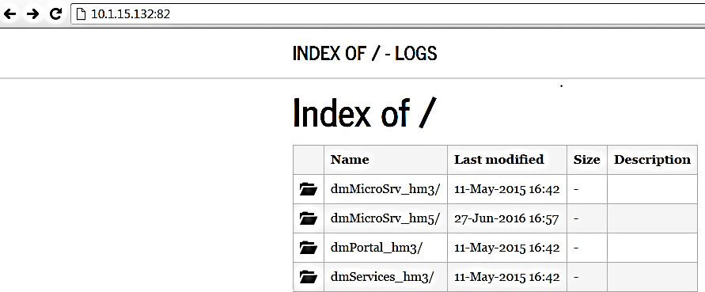

Exceção: Homologação 0 é igual Produção (segmentação).

Dúvida
Caso tenha alguma dúvida e / ou ajuste no procedimento, entre em contato com o Suporte N2 Infraestrutura da Smiles.

Controle de Revisões
Revisão | Data | Editor | Descrição da Modificação
1.0 | 22/07/2016 | Tânia Ferro  (Chacon | Ilimitada) | Elaboração do procedimento

